Волгоградский государственный университет

Технический отчет
по проекту
«Учет оборудования»
по дисциплине
«Разработка управляемых приложений»

Проверила:
Доцент, кандидат педагог. наук
Машихина Татьяна Петровна
Выполнили:
Ст. гр. ПИМм-251
Павлов Федор Ильич
Черкесов Даниил Романович

Волгоград 2026

1. Цель работы
Создать расширение для конфигурации УНФ с мобильной адаптацией. Настроить обмен данными между конфигурациями с расширением на стационарном ПК и мобильной версией. Реализовать в них систему «Учет оборудования» с интеграцией в УНФ.
Основная идея реализации: Разделение системы на 2 пользователей: опытного специалиста и множество сотрудников магазина. Сотрудники отправляют упрощенные данные спецуиалисты, а он их вносит в УНФ.

2. Структура
Состав конфигураций одинаковый с отличиями в коде:
Создано:
- Картинка «Лого»
- HTTP-сервис «ExchangeEA»
- Справочник «Оборудование»
- Документ «СписаниеОборудования»
- Документ «ПоступленниеОборудования»
- Перечисление «СостоянияОборудования»
Добавлено из УНФ:
- Подсистема «Компания»
- Справочник «Внеоборотные активы»
- Перечисление «СпособыНачисленияАмортизацииВнеоборотныхАктивов»

3. Связи
3.1 Связь между стационарной версией УНФ с расширением на сервере и мобильной версией. На форме списка справочника «Оборудования» есть соответствующе кнопки.
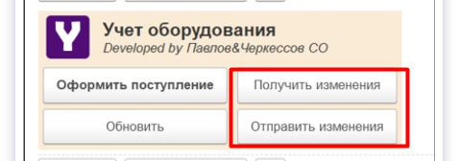

3.2 Связь расширения и УНФ. Сценарий: Специалист получил данные от магазина, далее открыл запись и проверил её, далее нажал на кнопку перевода в УНФ и дополнил необходимое
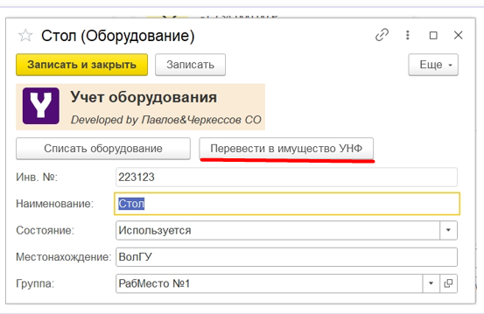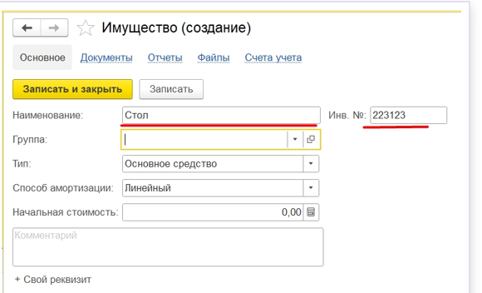

4. Документы имеют печатные формы
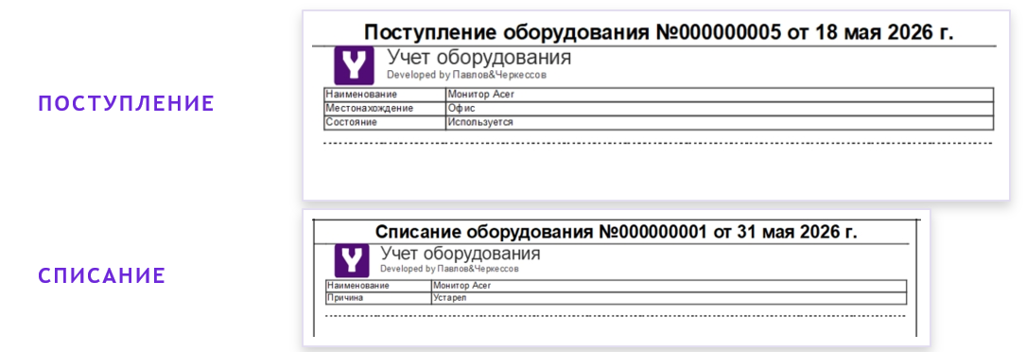

5. Реализован механизм списания, изменяющий формы
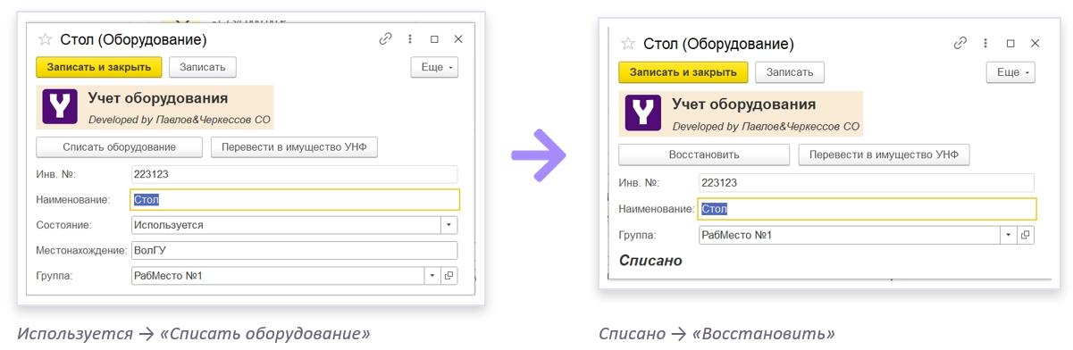

6. Демонстрация основного кода
6.1 HTTP-сервис
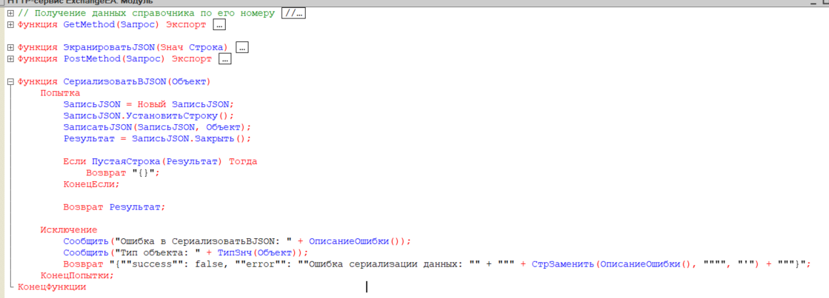
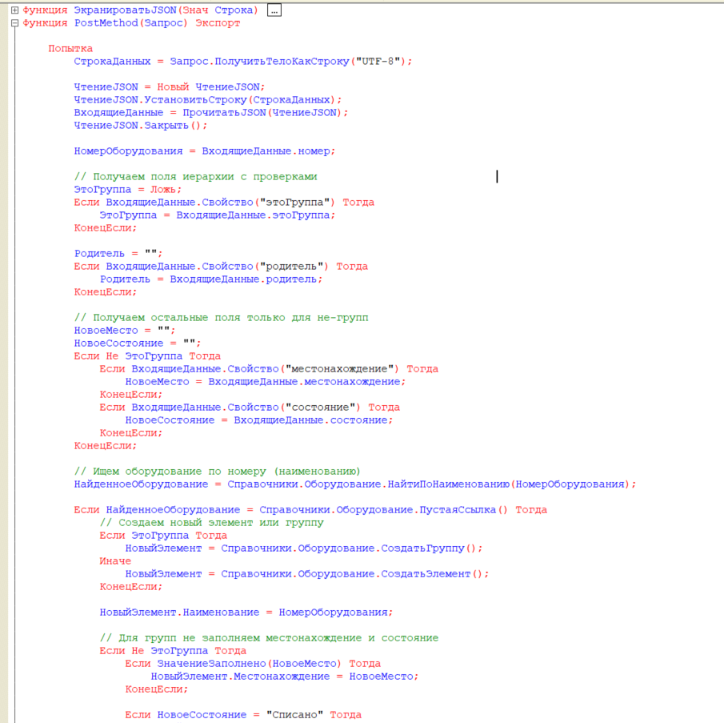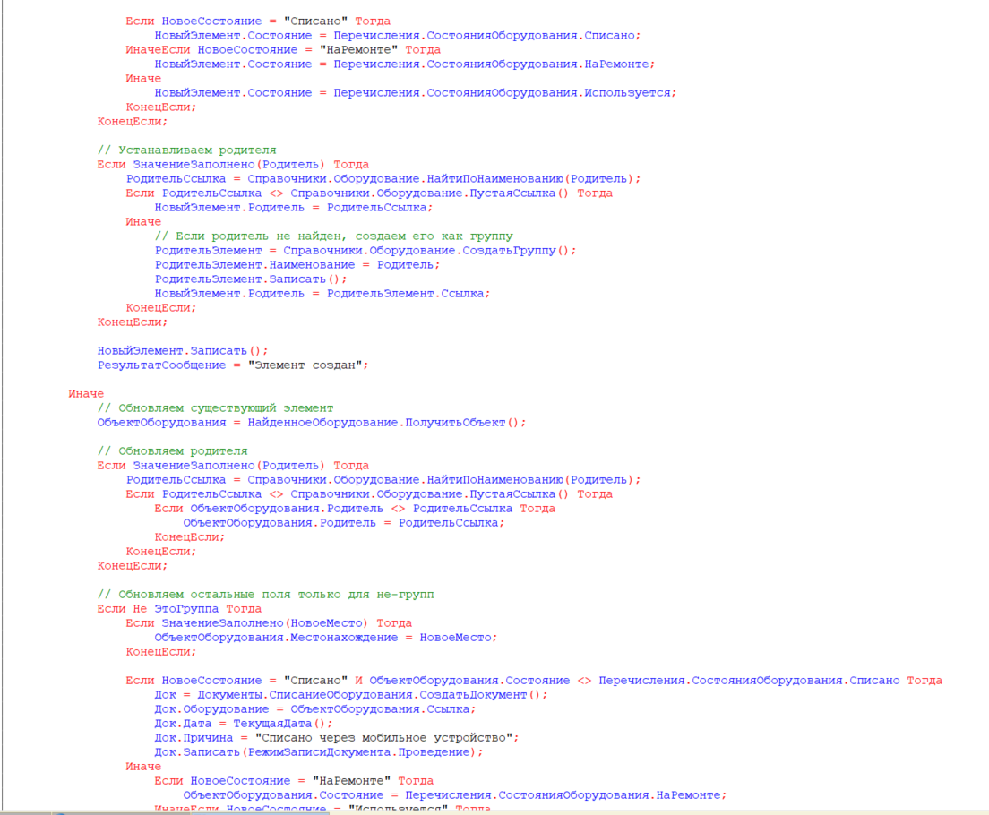
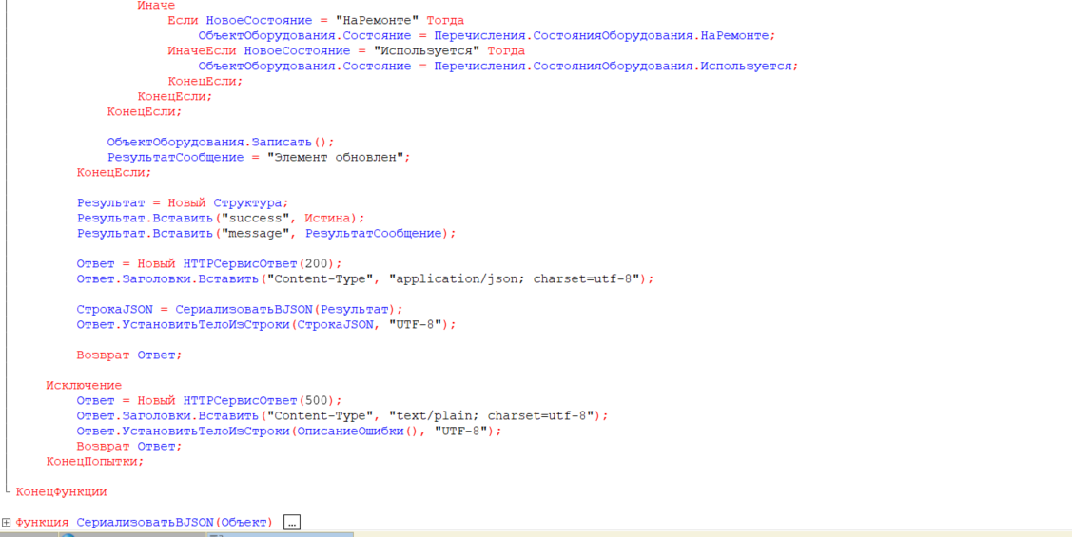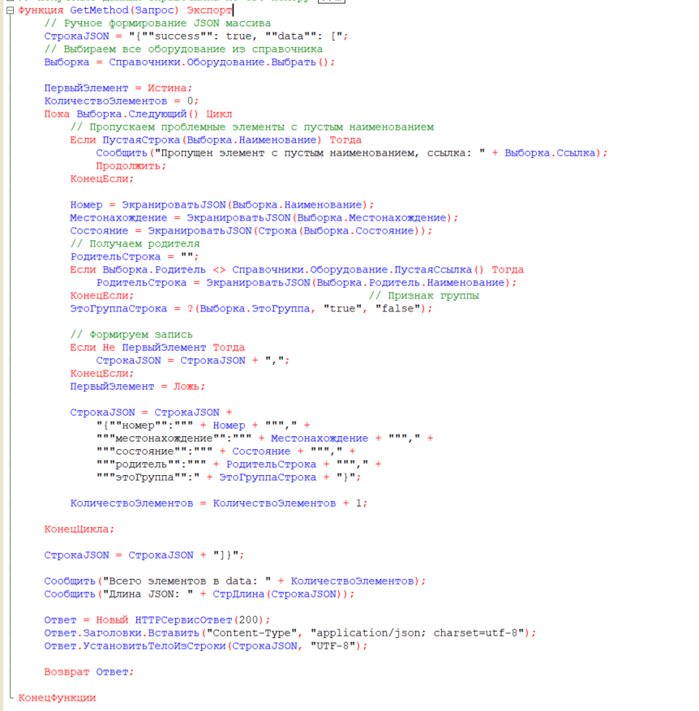

6.2 Форма элемента спр «Оборудование» содержит основной код и имеет следующий состав
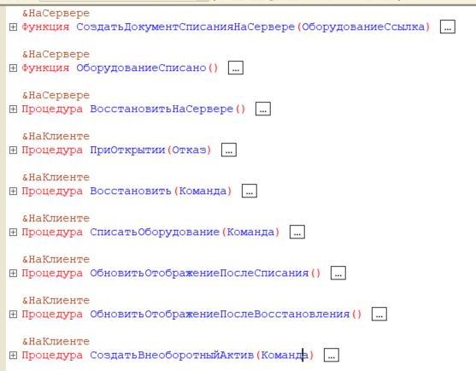

6.3. Код обмена данными с сервером на мобильной версии
